BÉNÉVOLE DE L’ANNÉE – Conseil Rév. S.-É.-Perrey inc.
2016-2017
Denis Morais

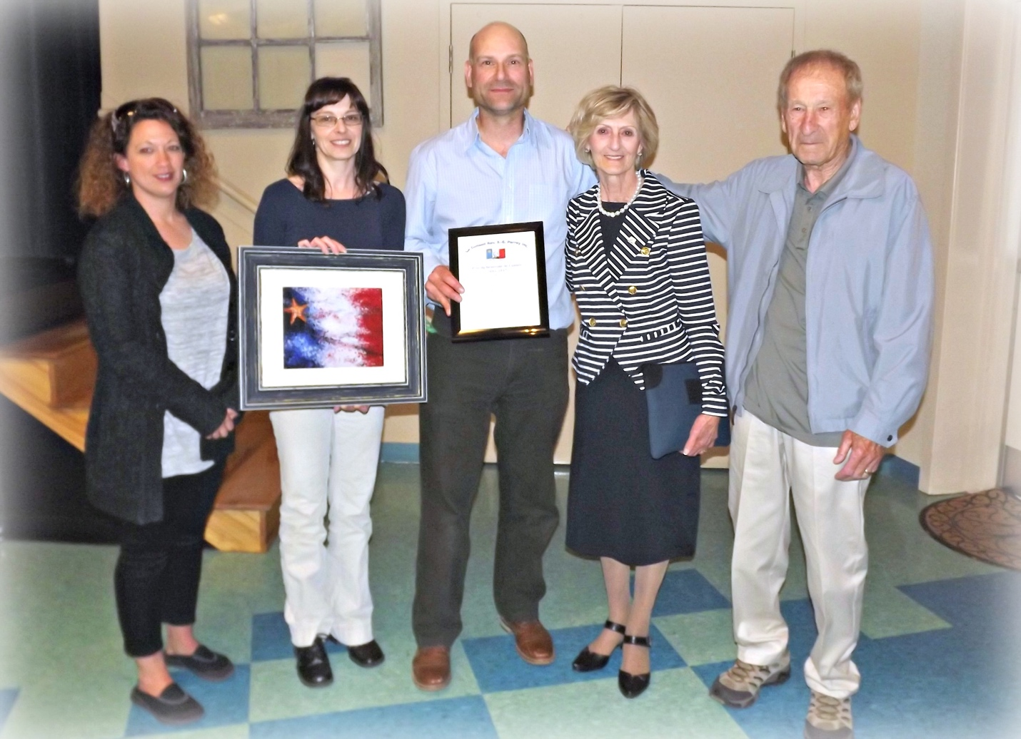

Cette année, j’ai l’honneur de vous présenter le récipiendaire du Prix de bénévole de l’année à une personne qui s’est grandement impliqué dans la communauté acadienne et francophone de Prince-Ouest depuis son arrivé.

Cette personne a grandi à Richibucto, au Nouveau Brunswick, dans une famille acadienne composée de quatre enfants. Il s’est installé à Prince-Ouest en 2012 pour commencer sa nouvelle aventure comme enseignant à l’école Pierre-Chiasson. Il a débuté sa carrière en co-teaching, il est ensuite devenu enseignant-ressource de l’école, un poste qu’il détient encore. Il a eu plusieurs formations notamment en IPLÉ, en autisme et en trouble d’apprentissage.

Il est reconnu dans la province pour son implication au niveau de l’agriculture et l’environnement. Depuis son arrivée, il a développé et réalisé plusieurs beaux projets avec les jeunes tels que planter et cultiver un jardin, planter des arbres, ensemencer des saumons et élever des papillons.

De plus, cet enseignant a donné son temps durant ses heures de dîner pour lancer un club d’échec pour les étudiants de l’école. Il est aussi très engagé au niveau des sports avec les jeunes. Il a commencé une équipe de mini-volley pour les plus jeunes ainsi qu’une équipe de volleyball pour les élèves plus âgés. Un homme ingénieux, il a trouvé des moyens pour recueillir des fonds pour acheter l’équipement nécessaire pour jouer au volleyball. Durant ses vacances d’été, il s’implique dans la communauté soit avec le baseball, divers comités communautaires et prend soin du jardin de l’école. Comme vous remarquez, il est un excellent modèle pour nos jeunes.

Il contribue grandement à la cause acadienne et francophone de Prince-Ouest. Il était dans plusieurs pièces de théâtre et se porte toujours bénévole lors de nos soirées Voir Grand avec les familles du Centre. Il participe à toutes les activités du Conseil Rév. S.-É.-Perrey et souvent reste après pour nous aider à nettoyer la salle. Ce qu’on apprécie grandement.

Il n’est pas seulement un homme d’action, mais un homme de cœur. Il est toujours prêt à aider les autres. L’intensité de son travail, sa générosité et sa détermination pour réaliser des projets permettront à la communauté acadienne et francophone de s’épanouir. Ainsi c’est pour moi un grand plaisir de décerné le Prix du bénévole de l’année 2016-2017 à M. Denis Morais.

